HCM Gentest

Hypertrophe Cardio-Myopathie, kurz HCM bewirkt eine Herzmuskelverdickung, die das Kammervolumen des Herzens und so dessen Pumpvermögen reduziert. Ursache dafür ist, daß die Myofibrillen der Muskelfasern nicht richtig ausgebildet werden und sich nicht mehr richtig zusammenziehen. Das Zusammenziehen ist eine Grundlage der Arbeit einer Muskelfaser. Die noch intakten Muskelfasern werden dadurch stärker belastet, da sie versuchen, die Herzfunktion aufrecht zu erhalten. Die Herzmuskel-Zellen vergrößern sich deshalb, was zu einer Vergrößerung des Herzmuskels, der HCM führt.

Bisher nimmt man an, daß eine mischerbig vorliegende HCM in einem Alter von zwei bis vier Jahren zur Ausprägung kommt. Reinerbig betroffene Tiere kommen entweder tot zur Welt oder versterben in den ersten Lebenswochen.

Der Test
Im Augenblick wird viel über einen Gentest für HCM bei Katzen geredet. Dieser Gentest ist von einer US-amerikanischen Forschergruppe um Kathryn Meurs entwickelt worden und wird zwischenzeitlich auch von Diagnoselabors in Deutschland angeboten.

Der Gentest weist eine Mutation auf einem bestimmten Gen (MYBPC3) nach, von der in der Tiergruppe des amerikanischen Forschers Mark Kittelson mehrere Maine Coon betroffen waren und die auch eine HCM entwickelt haben. Der Test ist also primär auf Maine Coon und deren Mischlinge anwendbar.

Ultraschall – der konventionelle Test
Bislang wird HCM mittels Farbdoppler-Ultraschall durch spezialisierte Tierärzte nachgewiesen, leider erst in einem fortgeschrittenen, sichtbaren Stadium. Das bedeutet, daß die betroffene Katze erst dann als HCM-Träger erkannt wird, wenn die Untersuchung dies nachweist. Üblicherweise werden Katzen aber erst ab einem Alter von einem, besser jedoch mit zwei bis drei Jahren geschallt, so daß man als Züchter also lange warten muß, wenn man ein bestimmtes Tier zur Zucht heranziehen will. Der Ausbruch der Krankheit kann aber noch länger dauern.

Außerdem ist die Ultraschall-Diagnose „nur“ die Aufnahme des Ist-Zustandes. Die Zukunft kann damit nicht prognostiziert werden, so die Untersuchung ein negatives, HCM-freies Ergebnis hatte. HCM kann sich nämlich auch erst mit den Jahren entwickeln, so daß ein Tier erst mit dem fünften Lebensjahr oder noch später als Träger erkannt wird. Dies ist für einen Züchter natürlich kein erstrebenswerter Zustand, so daß der angepriesene Gentest eine vielversprechende Erleichterung darstellen könnte.

Das Problem
Sehr krasse Zahlen zum Anteil betroffener Tiere bei ersten Untersuchungen haben die Züchter sehr aufgeschreckt. Diese hohen Prozentsätze (am Anfang waren bei Laboklin, einem Anbieter des Tests, von 36% die Rede) haben sich derzeit aber wieder relativiert. Zumindest ist deren Veröffentlichung im Internet wieder zurückgenommen worden.

Die Sache hat aber auch einen entschiedenen Hacken: Laut Biofocus, einem anderen deutschen Anbieter des Gentests, sind beim Menschen 240 Mutationen auf 10 Genen bekannt, die beim Menschen eine HCM auslösen können. Es ist sehr unwahrscheinlich, daß bei Katzen nur eine einzelne Mutation auf einem einzelnen Gen dieses Problem verursacht. Im Gegenteil hat sich schon gezeigt, daß es noch mehr Ursachen geben muß, man sich also nicht auf den Test dieser einzelnen Mutation verlassen kann.

Es sind Untersuchungsergebnisse bekannt, nach denen gentechnisch negativ getestete Tiere (also ohne die Mutation) eine HCM ausgeprägt haben, andrerseits aber Tiere bekannt, die auch in höherem Alter keine HCM ausgeprägt haben, wiewohl der Gentest eine HCM anzeigte.

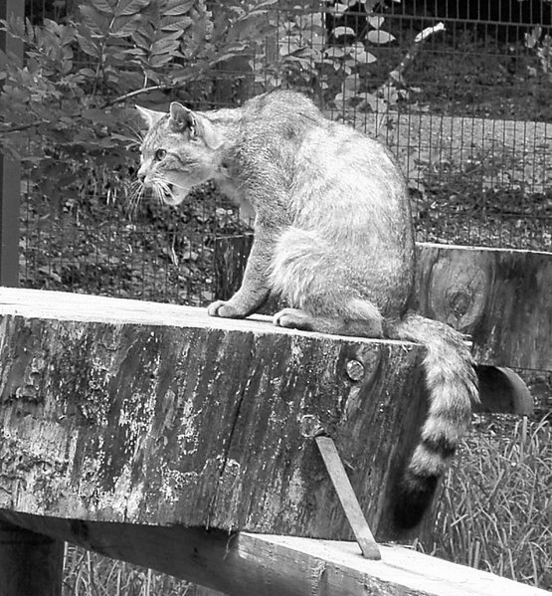
Folgerungen
Da der Test offensichtlich keine bezüglich HCM eindeutigen Aussagen zuläßt, sollte das Testergebnis mit einer gewissen Gelassenheit interpretiert werden.

Fällt er negativ aus, bedeutet dies noch lange nicht, daß das Tier HCM-frei ist. Es läßt sich eben nur sagen, daß die untersuchte Mutation fehlt.

Fällt er positiv aus, dann kann man in Fällen einer „milden“ HCM durchaus damit rechnen, daß das Tier immer noch verhältnismäßig alt werden kann. Gut, als Zuchttier sollte man es vielleicht nicht mehr einsetzen, aber dies sollte doch von einem Kontrolltest mittels Ultraschall abhängig gemacht werden. Zu den Untersuchungsergebnissen muß auch immer die Geschichte der Linie in Betracht gezogen werden.

Eine Reaktion, wie auf der Höhe des Hype bezüglich der PKD, als manche Züchter alle positiv geschallten Zuchttiere kastrierten, erscheint jedoch überzogen. Deshalb ist es hier wie mit jedem Thema, das wie eine Woge über den Betroffenen hereinbricht: Ruhe bewahren und sich das Problem erst einmal von mehreren Seiten betrachten. Gentest, Ultraschall und Stammbaumstudien sollten nur im Zusammenspiel zu einer Entscheidung führen.

Harald Wehner

